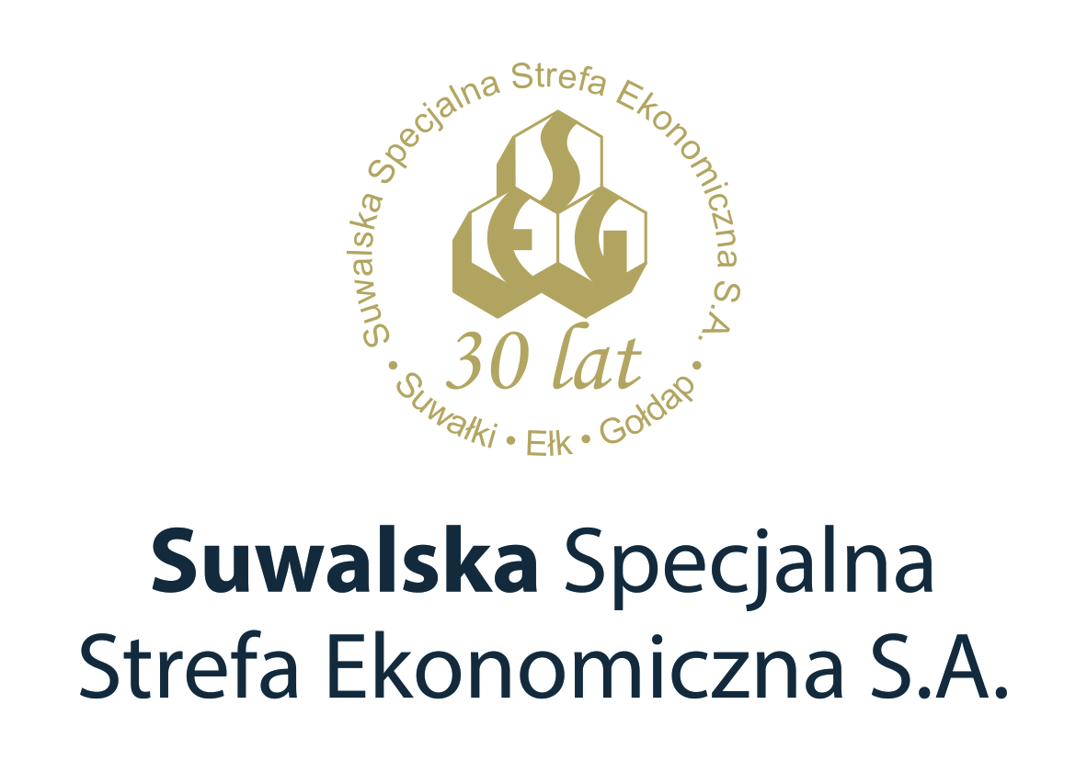
PAKIET PRASOWY
30 LAT SUWALSKIEJ SPECJALNEJ
STREFY EKONOMICZNEJ S.A.
Historia. Inwestycje. Ludzie. Wspólna przyszłość.
1996–2026  30 lat doświadczenia | 8,0 mld zł  poniesionych nakładów | 25 100  miejsc pracy
Gala Jubileuszowa 30-lecia SSSE S.A.
Materiał dla mediów i partnerów wydarzenia



Zawartość pakietu
01 Informacja prasowa
02 SSSE S.A. w liczbach
03 Historia 1996–2026
04 SSSE S.A. dzisiaj i Polska Strefa Inwestycji
05 Laureaci Gali 30-lecia
06 Patroni Rozwoju

Nota redakcyjna
Pakiet został przygotowany jako baza do wykorzystania przez redakcje. Opisy można skracać z zachowaniem sensu. Przed publikacją listy gości należy zatwierdzić oficjalny wykaz uczestników gali.

INFORMACJA PRASOWA
30 lat SSSE S.A. – rozwój zaczyna się od dobrej decyzji
Suwalska Specjalna Strefa Ekonomiczna S.A. świętuje trzy dekady działalności
na rzecz rozwoju przedsiębiorczości i gospodarki północno-wschodniej Polski.
W 2026 roku Suwalska Specjalna Strefa Ekonomiczna S.A. obchodzi 30-lecie działalności. Od utworzenia Strefy we wrześniu 1996 roku zmieniały się potrzeby przedsiębiorców, warunki prowadzenia biznesu i instrumenty wsparcia inwestycji. SSSE S.A. konsekwentnie rozwijała swój obszar działania oraz ofertę dla firm, pozostając blisko inwestorów i gospodarki regionu.
Pierwsze zezwolenie na prowadzenie działalności gospodarczej na terenie Strefy wydano już w październiku 1996 roku, a w grudniu tego samego roku uroczyście wręczono inwestorom pierwszych 12 zezwoleń.
Rok później uruchomiono pierwsze zakłady produkcyjne w podstrefach Suwałki i Ełk, a w 1999 roku także
w Gołdapi.
W kolejnych latach Strefa rozszerzała się o nowe lokalizacje, m.in. Grajewo, Małkinię, Białystok i Łomżę.
W 2018 roku obejmowała 19 podstref o łącznej powierzchni 635,0653 ha. W 2016 roku podsumowanie dwóch dekad działalności wskazywało prawie 10 tys. zatrudnionych osób, 226 wydanych zezwoleń i blisko 3 mld zł zainwestowanego kapitału. W 2018 roku Strefa działała w 19 podstrefach: Suwałki, Ełk, Gołdap, Augustów, Białystok, Bielsk Podlaski, Czyżew, Grajewo, Hajnówka, Łomża, Małkinia Górna, Narewka, Nowogród, Olecko, Ostrów Mazowiecka, Sejny, Siemiatycze, Szczuczyn, Zabłudów. Ostatnie zezwolenie SSSE S,A. wydała
z numerem 267. Podsumowanie okresu 1996 -2018 to ponad 10 tys. zatrudnionych i 3,6 mld zł zainwestowanego kapitału.

Nowy etap: Polska Strefa Inwestycji
Od 2018 roku, wraz z utworzeniem Polskiej Strefy Inwestycji, wsparcie nie jest już ograniczone wyłącznie
do dawnych podstref. SSSE S.A. może wspierać nowe przedsięwzięcia na obszarze całego województwa podlaskiego, dwóch powiatów województwa warmińsko-mazurskiego (ełckiego i gołdapskiego) oraz czterech powiatów województwa mazowieckiego (łosickiego, ostrowskiego, sokołowskiego i węgrowskiego.
Przedsiębiorca planujący nową inwestycję może ubiegać się o decyzję o wsparciu, umożliwiającą korzystanie ze zwolnienia z podatku dochodowego CIT lub PIT. Pomoc może wynieść nawet 70% kosztów kwalifikowanych, a okres korzystania ze wsparcia na obszarze zarządzanym przez SSSE S.A. wynosi 14 albo 15 lat.
Instrument jest dostępny zarówno dla dużych przedsiębiorstw, jak i dla mikro-, małych i średnich firm. Wsparciem mogą zostać objęte nowe zakłady oraz rozwój istniejących przedsiębiorstw, w tym zwiększanie zdolności produkcyjnych, wprowadzanie nowych produktów i zmiana procesu produkcyjnego.
SSSE S.A. do tej pory wsparła ponad 445 inwestycji. Nakłady poniesione przez inwestorów to ponad 8 mld zł. Przedsiębiorcy zatrudniają ponad 25 100 osób.

Partner przedsiębiorcy
Rola SSSE S.A. zaczyna się przed wydaniem decyzji o wsparciu. Spółka analizuje plany inwestycyjne, pomaga ocenić możliwość objęcia projektu pomocą publiczną i przeprowadza przedsiębiorcę przez procedurę. Angażuje się również w projekty dotyczące kompetencji pracowników, współpracy szkół i uczelni z biznesem oraz promocji gospodarczej regionu.

30 LAT HISTORII | 1996–2026

1996 | Utworzenie SSSE; pierwsze zezwolenie; wręczenie pierwszych 12 zezwoleń.
1997 | Uruchomienie pierwszych zakładów produkcyjnych w podstrefach Suwałki i Ełk.
1998 | Wydanie 50. zezwolenia – Idea Nord.
1999 | Pierwszy zakład produkcyjny w Podstrefie Gołdap
2000 | Wydanie 100. zezwolenia – Nord-Plast.
2005–2008 | Utworzenie podstref Grajewo, Małkinia i Białystok.
2013–2015 | Utworzenie Podstrefy Łomża. Wydanie 200. zezwolenie i rozszerzenie SSSE do 18 podstref.
2018 | SSSE ma 19 podstref. Wydanie ostatniego 267 zezwolenia. Ponad 10 tys. zatrudnionych i 3,6 mld zł zainwestowanego kapitału.  Utworzenie Polskiej Strefy Inwestycji – wsparcie dostępne poza dawnymi granicami SSE.
2025 | SM MLEKPOL – największa inwestycja objęta wsparciem SSSE S.A.
2026 | 30 lat doświadczenia, 8 mld zł poniesionych nakładów inwestycyjnych i 25 100 nowych  i utrzymanych miejsc pracy.

SSSE S.A. W LICZBACH

30 lat  działalności SSSE S.A. | 8 mld zł  poniesionych nakładów | 25 100  miejsc pracy
do 70%  kosztów kwalifikowanych zwolnienia PIT/CIT | 14 lub 15 lat  zwolnienia CIT/PIT | 6 powiatów + woj. podlaskie  obszar działania również  poza całym Podlaskiem

Obszar działania
SSSE S.A. zarządza obszarem obejmującym całe województwo podlaskie, powiat ełcki i gołdapski w województwie warmińsko-mazurskim oraz powiaty łosicki, ostrowski, sokołowski i węgrowski w województwie mazowieckim.
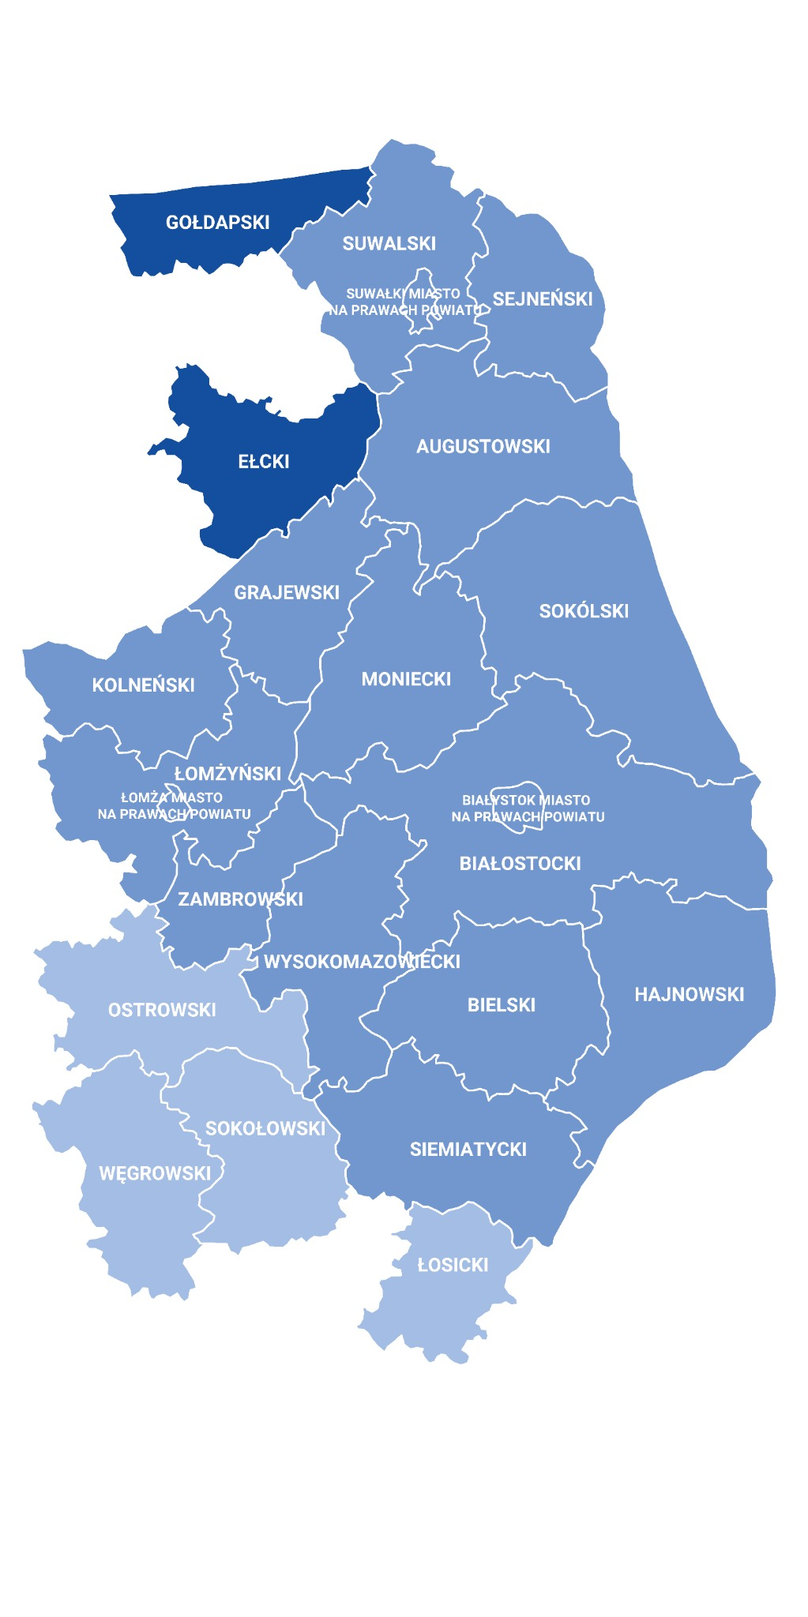
Obszar zarządzany przez SSSE S.A.

POLSKA STREFA INWESTYCJI
Najważniejsze informacje dla mediów i przedsiębiorców
Pytanie | Odpowiedź
Kto może skorzystać? | Mikro-, małe, średnie i duże przedsiębiorstwa planujące nową inwestycję.
Na czym polega wsparcie? | Na zwolnieniu z podatku dochodowego CIT lub PIT w ramach decyzji o wsparciu.
Jaka może być wysokość pomocy? | Nawet do 70% kosztów kwalifikowanych, zależnie m.in. od wielkości firmy i lokalizacji inwestycji.
Jak długo obowiązuje wsparcie? | Na obszarze zarządzanym przez SSSE S.A. – 14 albo 15 lat.
Gdzie może powstać inwestycja? | Nie tylko w dawnej specjalnej strefie ekonomicznej. Także w miejscu, w którym firma już prowadzi działalność.
Jakie projekty mogą być wspierane? | Nowy zakład, zwiększenie zdolności produkcyjnych, wprowadzenie nowych produktów lub zmiana procesu produkcyjnego.
Jak pomaga SSSE S.A.? | Analizuje projekt, wyjaśnia zasady, wspiera przygotowanie dokumentacji i prowadzi przedsiębiorcę przez procedurę.
Ważne
Decyzję o wsparciu należy uzyskać przed rozpoczęciem inwestycji. Każdy projekt wymaga indywidualnej analizy warunków i kosztów kwalifikowanych.

LAUREACI GALI 30-LECIA
LIDER PARTNERSTWA
Firmy związane ze Strefą od wielu lat, posiadające wiele zezwoleń i decyzji o wsparciu, będące symbolem jej rozwoju.
MALOW Sp. z o.o. | Lider mebli metalowych, jeden z filarów regionalnej gospodarki i marka ceniona na rynkach europejskich.
„SIDO” Sidorek, Wróblewski Sp.j. | Pierwszy przedsiębiorca, który otrzymał zezwolenie na działalność w Strefie; renomowana palarnia kawy łącząca tradycję z rozwojem.
PORTA KMI POLAND S.A. | Jedna z najbardziej rozpoznawalnych marek w branży drzwiowej i jeden z największych pracodawców regionu.
CEZAR PP D.B. Niewiński – Grupa CEZAR | Firma rozwijająca działalność w Suwałkach i Ełku, której produkty trafiają do odbiorców w kraju i za granicą.

LIDER INWESTYCJI
Przedsiębiorstwa o największej skali inwestycji, które wniosły istotny wkład w rozwój gospodarczy regionu.
GRUPA FORTE S.A. | Nowoczesne zaplecze produkcyjno-logistyczne w Suwałkach i Ostrowi Mazowieckiej; lider europejskiej branży meblarskiej.
Spółdzielnia Mleczarska „MLEKPOL” w Grajewie | Realizuje największą inwestycję objętą wsparciem SSSE S.A. i wzmacnia pozycję lidera polskiego mleczarstwa.
„IMPRESS DECOR POLSKA” Sp. z o.o. | Jedna z najważniejszych inwestycji w Ełku; światowy lider w produkcji papierów dekoracyjnych i folii wykończeniowych.

LAUREACI GALI 30-LECIA
AMBASADOR PRZEDSIĘBIORCZOŚCI
Firmy rozpoznawalne na rynkach międzynarodowych, eksportujące swoje produkty i promujące potencjał polskiego przemysłu.
Grupa PADMA | Wieloletni partner IKEA, producent wyposażenia wnętrz trafiającego do milionów domów na świecie i jeden z największych pracodawców regionu.
SAXDOR SHIPYARD Sp. z o.o. | Nowoczesna stocznia w Ełku; jachty firmy zdobywają prestiżowe nagrody i uznanie na światowych rynkach.
PROMOSTAL Sp. z o.o. Sp.k. | Konstrukcje stalowe projektowane i produkowane w regionie są cenione w całej Europie, budując renomę polskiej inżynierii.

LIDER INNOWACJI
Przedsiębiorstwa inwestujące w nowe technologie, gospodarkę obiegu zamkniętego, edukację zawodową, rozwój pracowników i zrównoważony rozwój.
MASTERPRESS S.A. | Jeden z pierwszych inwestorów Podstrefy Białystok; rozwija nowoczesną branżę opakowaniową, łącząc innowacyjność z odpowiedzialnością środowiskową.
SERWISTAL Sp. z o.o. | Rozwija inwestycje w Ełku i wdraża innowacyjne technologie w nowoczesnej obróbce stali.
KOMAGRA Sp. z o.o. | Pierwszy przedsiębiorca, który otrzymał decyzję o wsparciu w ramach Polskiej Strefy Inwestycji; rozwija technologie przetwórstwa spożywczego.

PATRONI ROZWOJU
Akcjonariusze Suwalskiej Specjalnej Strefy Ekonomicznej S.A.
Tytuł „Patron Rozwoju” jest wyrazem uznania dla akcjonariuszy SSSE S.A., którzy od 30 lat wspólnie budują siłę Strefy i tworzą trwałe fundamenty rozwoju gospodarczego, przedsiębiorczości oraz współpracy na rzecz przyszłości regionu.
Skarb Państwa  akcjonariusz SSSE S.A. | Miasto Gołdap  akcjonariusz SSSE S.A. | Miasto Ełk  akcjonariusz SSSE S.A.
Miasto Suwałki  akcjonariusz SSSE S.A. | 30 lat  współpracy i odpowiedzialności | Wspólny cel  silny gospodarczo region

Krótki opis SSSE S.A. do wykorzystania przez redakcje
O SSSE S.A.
Suwalska Specjalna Strefa Ekonomiczna S.A. wspiera rozwój nowych inwestycji na terenie całego województwa podlaskiego, powiatów ełckiego i gołdapskiego w województwie warmińsko-mazurskim oraz powiatów łosickiego, ostrowskiego, sokołowskiego i węgrowskiego w województwie mazowieckim.
W ramach Polskiej Strefy Inwestycji przedsiębiorcy mogą ubiegać się o zwolnienie z podatku dochodowego CIT lub PIT. Wsparcie może wynieść do 70% kosztów kwalifikowanych i obowiązywać przez 14 albo 15 lat.
SSSE S.A. pomaga firmom analizować projekty, przygotować proces uzyskania decyzji o wsparciu oraz rozwija współpracę biznesu z samorządami, szkołami i uczelniami.
Inwestorów zapraszamy do naszych biur:
Wydział Obsługi Inwestora w Suwałkach,
ul. T. Noniewicza 49, tel. 87 565 22 17 w.1, e-mail:suwalki@ssse.com.pl
Wydział Obsługi Inwestora w Ełku
ul. A. Mickiewicza 15, tel. +48 87 610 62 72, e-mail: elk@ssse.com.pl

30 LAT DOŚWIADCZENIA
WSPÓLNA PRZYSZŁOŚĆ
Rozwój gospodarczy jest efektem wspólnego działania przedsiębiorców, samorządów, uczelni i instytucji otoczenia biznesu.
www.ssse.com.pl

